16.04.2021r.

Witamy Was bardzo serdecznie kochane dzieci i drodzy rodzice. Zapraszamy do wspólnej zabawy.

**Temat dzisiejszych zajęć: „Poznajemy zawód policjanta”.**

1. Zagadka

„Kto na skrzyżowaniu bez obawy staje?

Ręką zatrzyma auta i tramwaje?”

Tak jest: to Policjant.

1. Kim jest policjant? – rozmowa

Kochani rodzice porozmawiajcie z dziećmi o policjantach, zapytajcie się kim oni są?, czym się zajmują, po co w ogóle jest taki zawód policjant?

1. Jak wygląda policjant?

Drogie dzieci, przyjrzyjcie się ilustracji przedstawiającej policjanta. Opowiedzcie rodzicom jak on wygląda.

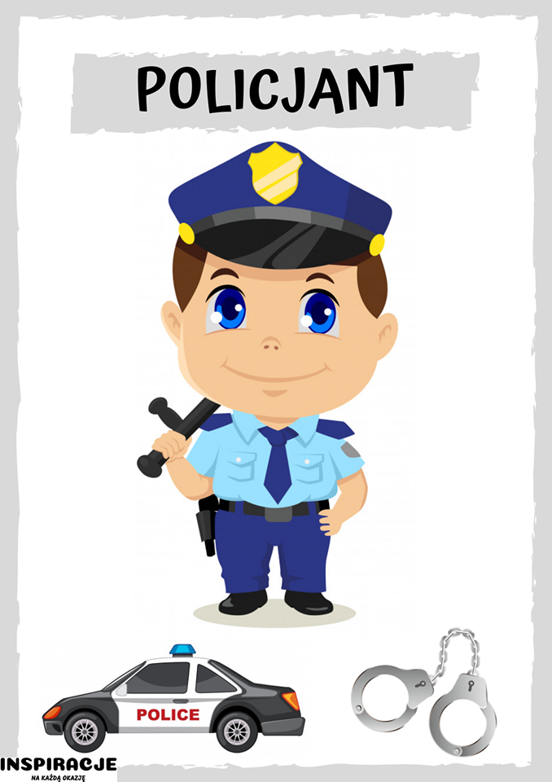

1. Co pasuje do policjanta? – zabawa dydaktyczna.

Wskaż palcem przedmioty, albo powiedz słowem – co pasuje do policjanta.

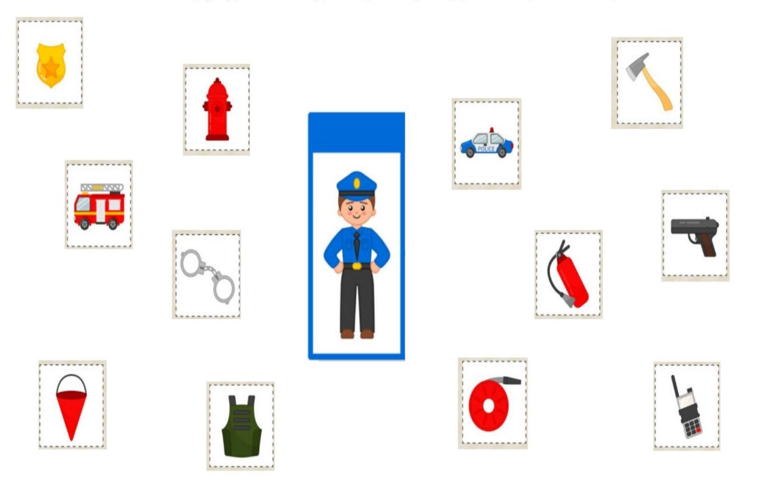

1. Trening policjanta – zabawa ruchowa.

- przeskakiwanie przez ułożone rzeczy na podłodze

- skakanie w miejscu na jednej nodze

- trzy przysiady

- cztery podskoki

- 3 pajacyki

- stanie przez kilka sekund na jednej nodze

- chodzenie po ułożonym na podłodze sznurku stopa za stopą

1. Połącz numery alarmowe z odpowiednimi pojazdami

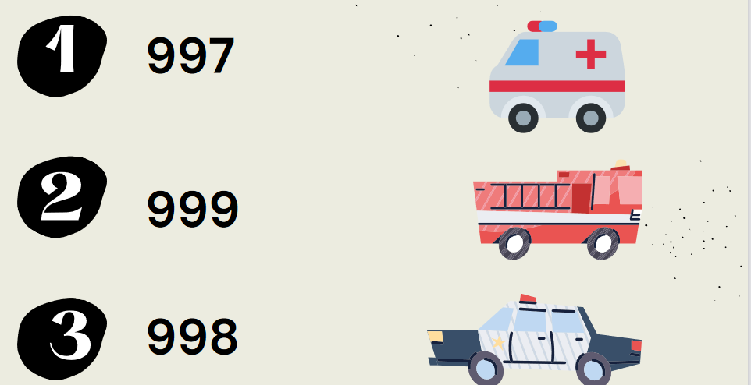

1. Kierowcy na drodze – zabawa ruchowa.

Słuchajcie piosenki i wykonujcie to co usłyszycie.

<https://www.youtube.com/watch?v=hlRRowoovIc>

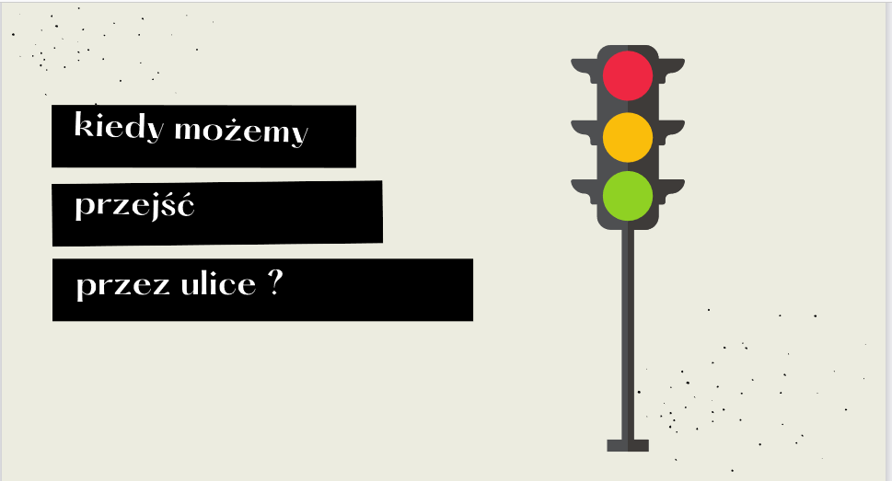

1. Posłuchajcie piosenki o policjancie. Porozmawiajcie z rodzicami o tym, o czym opowiedziała Wam ta piosenka.

<https://www.youtube.com/watch?v=2sk-r_j0vGc>

1. Obejrzyjcie krótki filmik na temat „Bezpiecznych zachowań”

<https://www.youtube.com/watch?v=YZOw6JvT5Ug>

1. Zabawa relaksacyjna – kształty znaków drogowych.

Dzieci siadają w parze z rodzicami., w taki sposób aby rodzic widział plecy dziecka. Następnie rodzic rysuje na plecach dziecka kształty – koło, trójkąt, kwadrat, prostokąt. Dziecko próbuje odgadnąć jaki kształt rodzic narysował. Potem następuje zmiana, dziecko rysuje na plecach rodzica.

Pozdrawiamy serdecznie

Panie: Sylwia i Ania